Descrição
Sistema de verniz de dois componentes que cumpre com a legislação sobre COV, composto por três vernizes, um endurecedor e três reducers, desenhado para obter as melhores propriedades de aplicação. Este conceito cobre as necessidades em todos os tamanhos de reparação obtendo sempre uns níveis excelentes de qualidade seguindo todas as condições de aplicação. A tecnologia do verniz assegura um rendimento altamente fiável e robusto do produto assim como um elevado nível de brilho sobre Autowave.
 | 100 | Autoclear LV Superior Clearcoats
 | 60 | Autoclear LV Superior Hardener
 | 20 | Autoclear LV Superior Reducers
 | Utilizar régua Sikkens  Nº 31 Azul
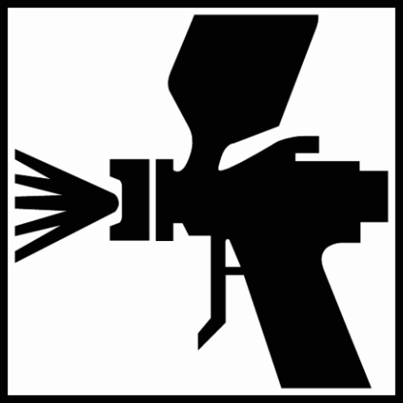 | Pico de fluido: |  |  | Pressão aplicação:
 | 1.2-1.4 mm |  |  | (1.7-2.2 bar) em entrada pistola
 |  |  |  | HVLP máx. 0,6-0,7 bar em cabeça
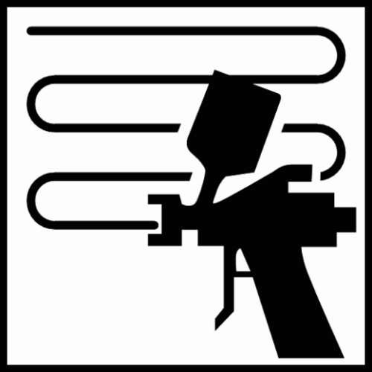 | 2 x 1 demão  Aplicar primeiro uma meia de mão fechada. De seguida, aplicar uma demão completa depois do tempo de evaporação indicado.
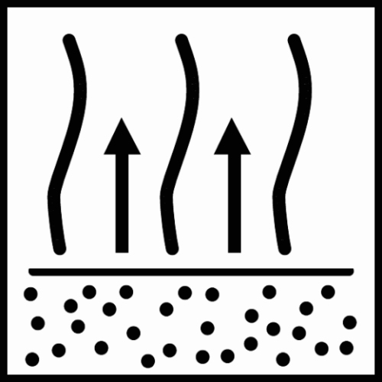 | Entre demãos: |  |  | Antes de secagem:
 | 3-5 minutos a 20° C |  |  | 3-5 minutos a 20° C
 | A selecção do reducer irá em relação à temperatura |  |  | O tempo de evaporação dependerá do tipo de forno utilizado
 | Verniz |  | 20° C |  | 60° C
 | Autoclear LV Superior Fast |  | 6 horas |  | 15 minutos
 | Autoclear LV Superior Medium |  | 7 horas |  | 25 minutos
 | Autoclear LV Superior Slow |  | 8 horas |  | 35 minutos
 | Utilizar protecção respiratória adequada  Akzo Nobel Car Refinishes recomenda a utilização de mascara de ar fresco
Ler completamente esta Ficha Técnica para informação detalhada do produto.

Descrição
Sistema de verniz de dois componentes que cumpre com a legislação sobre COV, composto por três vernizes, um endurecedor e três reducers, desenhado para obter as melhores propriedades de aplicação. Este conceito cobre as necessidades em todos os tamanhos de reparação obtendo sempre uns níveis excelentes de qualidade seguindo todas as condições de aplicação. A tecnología do verniz assegura um rendimento altamente fiável e robusto do produto assim como um elevado nível de brilho sobre Autowave.
Produto e aditivos
Autoclear LV Superior Fast: 15 minutos de secagem a 60° C
Autoclear LV Superior Medium: 25 minutos de secagem a 60° C
Autoclear LV Superior Slow: 35 minutos de secagem a 60° C
Endurecedor | Autoclear LV Superior Hardener; endurecedor de uso geral para todos os tamanhos de reparação.
Reducers | Autoclear LV Superior Reducer Fast; reparação de paínel e parches a temperatura inferior a 20º C  Autoclear LV Superior Reducer Medium; reparação de paínel e parches a 20° C-35° C  Autoclear LV Superior Reducer Slow; superfícies maiores e repinturas completas a 25° C-45° C
Accelerator | Autoclear LV Superior Accelerator ; reparação de paínel e parches a temperaturas inferiores a 30º C
Aditivos | Autoclear Mat; verniz mate para conseguir diferentes níveis de brilho de verniz (Ficha Técnica TDS 5.1.1)
 | Não necesita de elastificante (Elast -O-Actif) para a aplicação sobre peças plásticas.
Materiais básicos
Autoclear LV Superior; resinas de poliolefina
Autoclear LV Superior Hardener; resinas poliisocianatos
Substratos sobre os quais pode aplicar-se
 | Autowave; depois de um tempo de evaporação mínimo de 15 minutos a 25° C.
Mistura
 | 100 | Autoclear LV Superior(s) |  | 100 |  | Autoclear LV Superior Fast/Medium
 | 60 | Autoclear LV Superior Hardener |  | 60 |  | Autoclear LV Superior Hardener
 | 20 | Autoclear LV Superior Reducer(s) |  | 20 |  | Autoclear LV Superior Accelerator
 | Usar régua Nº 31 Azul.
Viscosidade
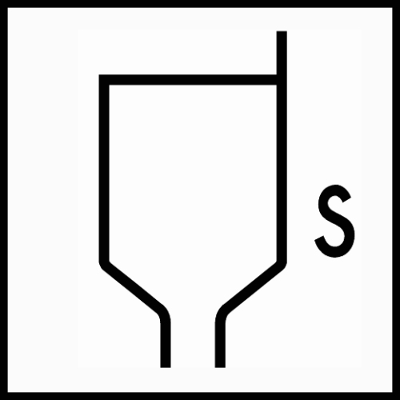 | 15-17 segundos – Copa DIN 4 a 20° C.
Pistola / Pico de fluido / pressão de aplicação
 | Pistola |  | Pico de fluido |  | Pressão aplicação
 | Gravidade |  | 1.2-1.4 mm |  | 1,7-2,2 bar entrada de pistola  HVLP máx. 0,6-0,7 bar em cabeça

Método de aplicação & difuminado
Aplicar uma camada meia fechada, deixando um tempo de evaporação de 3-5 minutos a 20° C
De seguida, aplicar uma camada molhada, deixando um tempo de evaporação de 3-5 minutos a 20° C antes da secagem final.
- Em caso de aplicação sobre superfícies maiores, o tempo de evaporação entre camadas é mínimo.
- Repintável consigo mesmo depois de um ciclo completo de secagem, será necessário lixar depois de 24 horas.
- Para difuminado de parches e chapa, consultar a Folha Técnica TDS S8.01.01
- No caso que se necessite de lixagem e polimento a fundo, se pode aplicar uma terceira camada depois dos tempos de evaporação a 20° C indicados.
Vida da mistura
 | Autoclear LV Superior Fast |  |  |  | 30 minutos |  | A 20° C
 | Autoclear LV Superior Fast + Autoclear LV Superior Accelerator |  |  |  | 30 minutos |  | A 20° C
 | Autoclear LV Superior Medium |  |  |  | 1 hora |  | A 20° C
 | Autoclear LV Superior Medium + Autoclear LV Superior Accelerator |  |  |  | 1 hora |  | A 20° C
 | Autoclear LV Superior Slow |  |  |  | 1½ hora |  | A 20° C
Tempos de secagem
Deixar um tempo de 5 minutos de evaporação a 20° C antes de colocar o veículo dentro da cabina pre-aquecida a 60° C. Todos os tempos de secagem se correspondem com a aplicação standard e a temperatura do objecto.
Tenha em conta o tempo necessário para que a cabina alcançe a temperatura adequada com o fim que a temperatura do objecto seja de 60° C
 |  | LV Superior  Fast  LV Superior  Accelerator | LV Superior  Medium  LV Superior  Accelerator | LV Superior  Fast |  | LV Superior  Medium |  | LV Superior  Slow
20° C | Seco poeira | 50 minutos | 50 minutos | 1 hora |  | 1 ½ horas |  | 2 ½ horas
20° C | Seco manejável* | 3 horas | 3 horas | 6 horas |  | 7 horas |  | 8 horas
50° C | Seco poeira | 7 minutos | 10 minutos | 10 minutos |  | 20 minutos |  | 25 minutos
50° C | Seco manejável* | 20 minutos | 25 minutos | 30 minutos |  | 50 minutos |  | 60 minutos
60° C | Seco poeira | 4 minutos | 6 minutos | 7 minutos |  | 10 minutos |  | 20 minutos
60° C | Seco manejável* | 12 minutos | 15 minutos | 15 minutos |  | 25 minutos |  | 35 minutos
*Seco manejável
A seguir ao ciclo de secagem a temperatura do objecto de 60° C, deixar que o Autoclear LV Superior arrefeça completamente até alcançar a temperatura ambiente.
 | Seco manejável depois de 10 minutos aproximadamente.  Deixar um tempo de 5 minutos de evaporação antes de secagem por infra-vermelhos.  O paínel não deve alcançar uma temperatura superior aos 100° C durante a secagem.  Para mais informação acerca da secagem por infra-vermelhos, consultar a Ficha Técnica TDS S9.01.01

Polimento
 | Se pode polir a poeira e as pequenas imperfecções uma vez que os tempos de secagem por ar estabelecidos se tenham cumprido; ou depois de uma secagem completa a uma temperatura do objecto de 60° C, seguido por arrefecimento até alcançar uma temperatura ambiente. Lixe cuidadosamente para eliminar todas as partículas de poeira e repare a superfície de acordo com as recomendações para o polimento.  Pronto para o polimento aproximadamente 1 hora depois do arrefecimento à temperatura ambiênte.
Espessura
 |  | µm
Utilizando o sistema de aplicação recomendado (2 camadas) |  | 45-60
Rendimento
Mistura pronta a usar com uma espessura de camada de 1 μm |  | ± 510 m²/litro

Limpeza de equipamento
Limpador de pistolas base dissolvente ou dissolventes Sikkens
COV
O límite de COV fixado pela UE para este produto (categoría produto: IIB. d) na mistura pronta a usar é de máx. 420 g/litro.
O conteúdo em COV deste produto na sua versão pronta a usar é de 419 g/litro.
Armazenamento
A caducidade do produto faz referência a embalagens fechadas a 20° C.
Evitar o máximo possível variações importantes de temperatura.
- Uso máximo recomendado. Consultar aFolha Técnica TDS S9.02.01

Akzo Nobel
Morada: Carregado Park, Núcleo Empresarial, Fracção Q Quinta do Peixoto Lugar da Torre
Tel.: 00351 263 856 065
APENAS PARA USO PROFISSIONAL

NOTA IMPORTANTE A informação desta folha de dados não pretende ser exaustiva e está baseada no estado actual dos nossos conhecimentos e nas leis vigentes: qualquer pessoa que utilize o produto para qualquer outro fim que não o especificamente recomendado na folha técnica, sem primeiro obter a nossa confirmação escrita da idoneidade para o propósito pretendido, ficará por sua própria conta e risco. É sempre da responsabilidade do utilizador seguir todos os passos necessários para cumprir com toda a série de demandas das leis locais e legislação. Ler sempre a folha de dados de segurança e a folha técnica de dados para este produto, se estiverem disponíveis. Todo conselho que damos ou qualquer afirmação feita acerca do produto por nós (tanto nesta folha técnica ou em qualquer outro lugar) está correcta segundo nossos melhores conhecimentos, mas não temos nenhum controle sobre a qualidade ou o estado do substrato nem de muitos outros factores que afectam a utilização e aplicação do produto. Por conseguinte, a menos que especificamente o acordemos por escrito ou de outro modo, não aceitamos nenhuma responsabilidade em todo o que seja relacionado com as prestações técnicas do produto ou por qualquer perda ou dano que provém da utilização do produto. Todos os produtos fornecidos e os conselhos técnicos dados estão sujeitos aos nossos prazos de tempo normais e condições de venda. Deverá solicitar uma cópia deste documento e revê-lo cuidadosamente. A informação contida nesta folha técnica está sujeita a modificações de quando em quando à luz da nossa experiência e da nossa política de contínuo desenvolvimento. É da responsabilidade do utilizador verificar que esta folha técnica está actual antes de usar o produto.

As marcas de fábrica mencionadas nesta ficha técnica são marcas registradas ou licenciatárias de Akzo Nobel.

Escritório Central

Akzo Nobel Car Refinishes B.V., PO Box 3 2170 BA Sassenheim, The Netherlands. www.sikkenscr.com

